Les Laborantins

Découvre vite ton nouveau plan
Découvrons ensemble pourquoi la Terre « tremble » ?

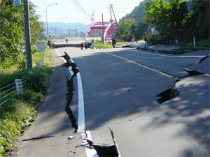
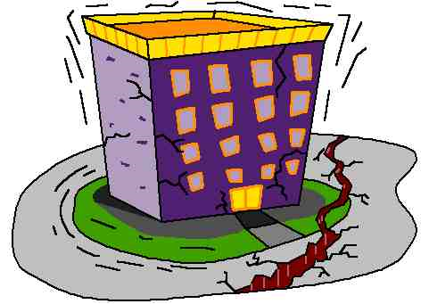
  Tu es mon apprenti laborantin.  Voici ta mission :  Tu dois comprendre pourquoi la Terre tremble parfois  Sciences et vie de la Terre |  |  | Objectif :  Comprendre la notion de mouvement des plaques tectoniques et des tremblements de terre qui en découlent
 |  |  | Nombre de réponses justes : ……. / …….
1°) Définitions
Lithosphère ou plaques lithosphériques : ………………………………………………………………………………………………………………………
…………………………………………………………………………………………………………………………………………………………………………………………………
…………………………………………………………………………………………………………………………………………………………………………………………………
Convergence de plaques : ……………………………………………………………………………………………………………………………………………………
…………………………………………………………………………………………………………………………………………………………………………………………………
…………………………………………………………………………………………………………………………………………………………………………………………………
Divergence de plaques : ………………………………………………………………………………………………………………………………………………………
…………………………………………………………………………………………………………………………………………………………………………………………………
…………………………………………………………………………………………………………………………………………………………………………………………………
2°) Réponds aux questions suivantes
Donne la différence entre un séisme et un tremblement de terre.
…………………………………………………………………………………………………………………………………………………………………………………………………
…………………………………………………………………………………………………………………………………………………………………………………………………
Qu’est-ce qu’une faille ?
…………………………………………………………………………………………………………………………………………………………………………………………………
…………………………………………………………………………………………………………………………………………………………………………………………………
Rencontre-t-on des tremblements de terre partout sur la planète ?
…………………………………………………………………………………………………………………………………………………………………………………………………
…………………………………………………………………………………………………………………………………………………………………………………………………
Comment mesure-t-on un tremblement de terre ?
…………………………………………………………………………………………………………………………………………………………………………………………………
Que se passe-t-il lorsqu’un séisme a lieu en pleine mer ?
…………………………………………………………………………………………………………………………………………………………………………………………………
…………………………………………………………………………………………………………………………………………………………………………………………………
Que représente cette photographie ?
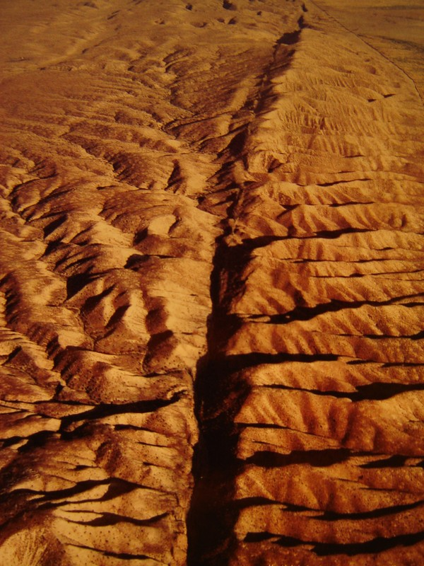 | ……………………………………………………………………………………………………………………………………………………………………………………………………………………………………………………………………………………
3°) Explique, avec tes mots, ce qui provoque les séismes.
…………………………………………………………………………………………………………………………………………………………………………………………………
…………………………………………………………………………………………………………………………………………………………………………………………………
…………………………………………………………………………………………………………………………………………………………………………………………………
…………………………………………………………………………………………………………………………………………………………………………………………………
…………………………………………………………………………………………………………………………………………………………………………………………………
…………………………………………………………………………………………………………………………………………………………………………………………………
4°) Que représentent les lignes sur ce planisphère ?
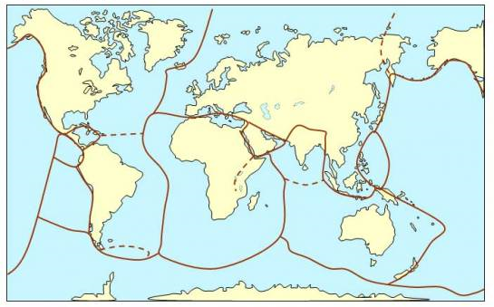
…………………………………………………………………………………………………………………………………………………………………………………………………
…………………………………………………………………………………………………………………………………………………………………………………………………
…………………………………………………………………………………………………………………………………………………………………………………………………
5°) Voici 3 dessins qui représentent les forces exercées par les plaques. Recopie à chaque fois le nom et donnes-en une définition.

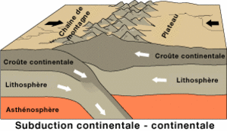  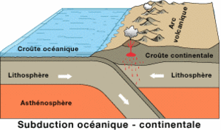  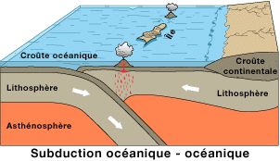 |  | …………………………………………………………………………………………………………………………………………………………………………………………………………………………………………………………………………………………………………………………………………………………………………………………………………………………………………………………………………………………………………………………………………  …………………………………………………………………………………………………………………………………………………………………………………………………………………………………………………………………………………………………………………………………………………………………………………………………………………………………………………………………………………………………………………………………………  …………………………………………………………………………………………………………………………………………………………………………………………………………………………………………………………………………………………………………………………………………………………………………………………………………………………………………………………………………………………………………………………………………
Aide Oncle Hub à résoudre cette charade
Mon 1er est une voyelle accentuée : ……………………………
On tire sur mon 2ème pour faire sortir du lait : ………………………
Mon 3eme coule dans tes veines : ……………………………
Mon 4ème est la fin de l'autre : ……………………………
La où se trouve mon tout, ça tremble beaucoup !

Cherche ensuite la signification du mot

………………………………………………………………………………………………………………………………………………………………………………………………………………………………………………………………………………………………………………………………………………………………………………………………………………………………………………………………

Enigme et Expérience

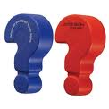
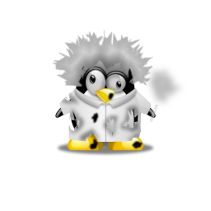

Comment faire un séisme ?

Bassine transparente
Crémaillère d’étagère
Table
Carré de sucre

Déroulement :
Dispose la bassine et le sucre debout sur la table.
Frotte la crémaillère d’étagère sur le bord de la table.

Tu peux poser tes mains sur la table pendant qu’un camarade frotte la crémaillère.
Que remarques-tu ?

Mets les morceaux de sucre plus ou moins près du frottement.
Est-ce que cela change le résultat de l’expérience ? Que peux-tu en déduire ?

Bilan :
Qu’observes-tu ?
A quoi correspond le frottement de la crémaillère sur la table ?
Que représente le sucre ?
Que permet de comprendre la bassine d’eau ?

Matériel :

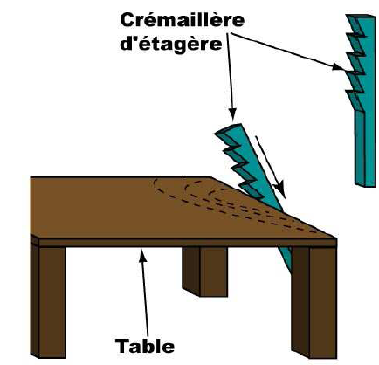

CORRIGÉS

1°) Définitions
Lithosphère ou plaques lithosphériques : La lithosphère (littéralement, la « sphère de pierre ») est l'enveloppe rigide terrestre la plus superficielle. Elle est divisée en un certain nombre de plaques tectoniques également appelées plaques lithosphériques. Les plaques lithosphériques rigides reposent sur l'asthénosphère, plus facilement déformable (constituée de roches ductiles de relativement faible viscosité).
La lithosphère est constituée de la croûte et de la partie superficielle du manteau supérieur
Convergence de plaques : c’est le rapprochement de deux plaques tectoniques
Divergence de plaques : c’est l’écartement de deux plaques tectoniques

2°) Réponds aux questions suivantes
Donne la différence entre un séisme et un tremblement de terre.
Les séismes naissent dans les failles, lorsqu’un mouvement le long de celle-ci se réalise. Les roches rugueuses ne coulissent pas aisément les unes contre les autres, les déplacements se font par à-coup libérant en une fraction de seconde les contraintes (forces) lentement accumulées (de plusieurs heures à plusieurs décennies). Cette libération brutale d’´energie est le séisme. Le séisme est donc une conséquence de la faille.
Les tremblements de Terre correspondent à la propagation (dispersion centrifuge d’une onde) en surface des ondes générées lors du séisme. Dit autrement, l’´energie déployée lors du séisme se disperse sous forme d’ondes qui à la surface créent un tremblement de Terre.
Qu’est-ce qu’une faille ?
Une faille est une grande fissure (ou fente) dans les roches. Contrairement au caractère spectaculaire des films Hollywoodiens, une faille n’est jamais ouverte ; on ne peut pas tomber dedans. Même si une faille est épaisse de plusieurs mètres, elle est remplie de broyats de roches de toutes tailles dus aux mouvements le long de la faille. Au plus, une fracture béante de 2 ou 3 mètres de profondeur sera visible à la surface, tandis que la faille peu descendre à plusieurs kilomètres de profondeur.
Le déplacement le long de la faille est une réponse à l’accumulation de contraintes (ou forces) de part et d’autre de cette faille. Ces contraintes sont dues aux mouvements des plaques tectoniques. Comme les roches sont rugueuses, le mouvement ne se fait pas régulièrement mais par à-coup. Lors de ses à-coups, l’énergie accumulée est libérée subitement et les deux blocs situés de part et d’autre de la faille se déplacent brusquement.
Rencontre-t-on des tremblements de terre partout sur la planète ?
Non, c’est surtout autour des failles et des frontières entre les plaques tectoniques
Comment mesure-t-on un tremblement de terre ?
Avec l’échelle de Richter
Que se passe-t-il lorsqu’un séisme a lieu en pleine mer ?
Cela produit un tsunami qui est une énorme vague.
Que représente cette photo ?
C’est la Faille de San Andreas en Californie

3°) Explique, avec tes mots, ce qui provoque les séismes.
Mot d’enfant
Définition du séisme plus haut.

4°) Que représentent les lignes sur ce planisphère ?
Ce sont les limites des plaques lithosphériques

5°) Voici 3 dessins qui représentent les forces exercées par les plaques. Recopie à chaque fois le nom et donnes-en une définition.
Subduction continentale – continentale
2 plaques lithosphériques continentales convergent l’une vers l’autre. Elles sont donc de même densité donc cela crée des montagnes.
Subduction océanique – continentale
2 plaques lithosphériques convergent l’une vers l’autre.
La plaque océanique étant plus légère car moins épaisse, c’est elle qui passe sous la plaque continentale. Cela crée des volcans.
Subduction continentale - continentale
2 plaques lithosphériques océaniques convergent l’une vers l’autre. Elles sont donc de même densité donc cela crée des points chauds avec des volcans.

Enigme
Epicentre

Expérience
Un séisme se produit de la même façon que lorsque l’on frotte deux cailloux ensembles. Mais sur Terre, les cailloux sont de plus grande taille.
A l’aide d’une crémaillère d’étagère frottée sur le bord d’une table (séisme), on observe la chute à distance de morceaux de sucre 1. Le frottement au niveau de la crémaillère correspond au séisme. La vibration provoquant la chute des carrés de sucre représente le tremblement de terre.
La propagation des ondes sismiques (dans l’expérience la vibration) est traduite par la distance entre le foyer (endroit où l’on frotte la crémaillère) et l’emplacement des morceaux de sucre. On peut remarquer également que la distance n’est pas le seul critère qui provoque la chute des morceaux de sucre. La table n’étant pas constituée d’un matériel parfaitement homogène (ce qui n’est pas non plus le cas sur Terre), la propagation ne se fait pas comme dans l’eau de manière parfaitement concentrique.
L’expérience peut également être réalisée en demandant aux enfants de poser leurs mains sur le pourtour de la table. Ils ressentiront la vibration qu’ils pourront comparer à celle ressentie lorsqu’ils ont frottés les cailloux l’un à l’autre.
Remarque : L’utilisation d’une bassine d’eau (si possible translucide) permet de mettre en évidence l’onde qui se propage dans la table. Des vaguelettes sont générées à la surface de l’eau. Ce phénomène illustre également bien les tsunamis.

